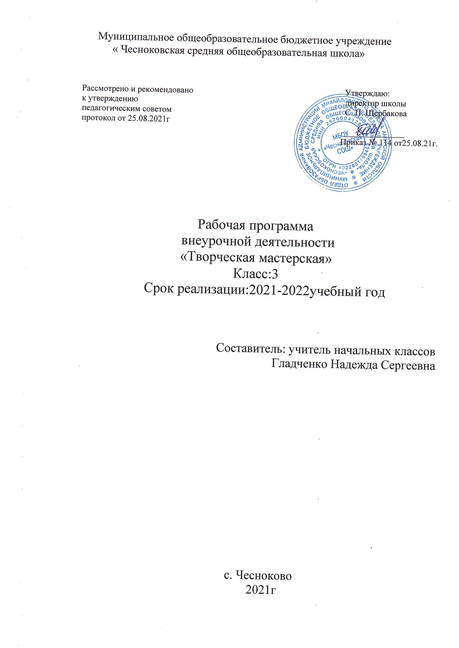

Пояснительная записка
Актуальность
Новые жизненные условия, в которые поставлены современные обучающиеся, вступающие в жизнь, выдвигают свои требования:быть мыслящими, инициативными, самостоятельными, вырабатывать свои новые оригинальные решения; быть ориентированными на лучшие конечные результаты. Реализация этих требований предполагает человека с творческими способностями.
Особое значение приобретает проблема творчества, когда развитие способностей детей, выступает своеобразной гарантией социализации личности ребенка в обществе.Ребенок с творческими способностями - активный, пытливый. Он способен видеть необычное, прекрасное там, где другие это не видят; он способен принимать свои, ни от кого независящие, самостоятельные решения, у него свой взгляд на красоту и он способен создать нечто новое, оригинальное. Здесь требуются особые качества ума, такие как наблюдательность, умение сопоставлять и анализировать, комбинировать и моделировать, находить связи и закономерности - все то, что в совокупности и составляет творческие способности.
Основные содержательные линии программы направлены на личностное развитие обучающихся, воспитание у них интереса к различным видам деятельности, получение и развитие определенных профессиональных навыков. Программа дает возможность ребенку определить место, роль, значение и применение материала в окружающей жизни.
Связь прикладного творчества обогащает занятия художественным трудом и повышает заинтересованность учащихся. Поэтому программой предусмотрены тематические пересечения с такими дисциплинами, как математика (построение геометрических фигур, разметка циркулем, линейкой и угольником, расчет необходимых размеров и др.), окружающий мир (создание образов животного и растительного мира).
Программа кружка «Творческая мастерская» ориентирует на уровень ближайшего развития детей, способствует освоению школьниками как опорного учебного материала (исполнительская компетентность), так и выполнению заданий повышенной сложности в режиме дифференциации требований к обучающимся.
Цель программы: гармоничное развитие учащихся средствами художественного творчества.
Задачи:
- Развитие сенсорики, мелкой моторики рук, пространственного воображения, технического и логического мышления, глазомера; способностей ориентироваться в информации разного вида;
- освоение знаний о роли трудовой деятельности человека в преобразовании окружающего мира, первоначальных представлений о мире профессий;
- овладение начальными технологическими знаниями, трудовыми умениями и навыками, опытом практической деятельности по созданию личностно и общественно значимых объектов труда; способами планирования и организации трудовой деятельности, объективной оценки своей работы; умениями использовать компьютерную технику для работы с информацией в учебной деятельности и повседневной жизни;
- воспитание трудолюбия, уважительного отношения к людям и результатам их труда, интереса к информационной и коммуникативной деятельности; практическое применение правил сотрудничества в коллективной деятельности. Развитие эмоциональной сферы ребенка, чувства прекрасного, творческих способностей, формирование коммуникативной и общекультурной компетенций; приобщение к многонациональной культуре России.
Системно-деятельностный и личностный подходы в начальном обучении предполагают активизацию познавательной деятельности каждого учащегося с учётом его возрастных и индивидуальных особенностей. Раскрытие личностного потенциала младшего школьника реализуется путём индивидуализации учебных заданий. Ученик всегда имеет выбор в принятии решения, исходя из его степени сложности. Он может заменить предлагаемые материалы и инструменты на другие, с аналогичными свойствами и качествами.
Образовательная программа внеурочной деятельности «Творческая мастерская» реализуется в группе детей младшего школьного возраста (школьники 8-9 лет), рассчитана на 34 учебные недели, занятия проводятся 1 раз в неделю по 35-40 мин.
Планируемые результаты освоения курса
У обучающегося будут сформированы:
- широкая мотивационная основа художественно-творческой деятельности, включающая социальные, учебно-познавательные и внешние мотивы;
- интерес к новым видам прикладного творчества, к новым способам самовыражения;
- устойчивый познавательный интерес к новым способам исследования технологий и материалов;
- адекватное понимания причин успешности/неуспешности творческой деятельности;
Обучающийся получит возможность для формирования:
- внутренней позиции обучающегося на уровне понимания необходимости творческой деятельности, как одного из средств самовыражения в социальной жизни;
- выраженной познавательной мотивации;
- устойчивого интереса к новым способам познания;
- адекватного понимания причин успешности/неуспешности творческой деятельности;
Регулятивные универсальные учебные действия
Обучающийся научится:
- принимать и сохранять учебно-творческую задачу;
- учитывать выделенные в пособиях этапы работы;
- планировать свои действия;
- осуществлять итоговый и пошаговый контроль;
- адекватно воспринимать оценку педагога;
- различать способ и результат действия;
- вносить коррективы в действия на основе их оценки и учета сделанных ошибок;
- выполнять учебные действия в материале, речи, в уме.
Обучающийся получит возможность научиться:
- проявлять познавательную инициативу;
- самостоятельно учитывать выделенные педагогом ориентиры действия в незнакомом материале;
- преобразовывать практическую задачу в познавательную;
- самостоятельно находить варианты решения творческой задачи.
Коммуникативные универсальные учебные действия
Учащиеся смогут:
- допускать существование различных точек зрения и различных вариантов выполнения поставленной творческой задачи;
- учитывать разные мнения, стремиться к координации при выполнении коллективных работ;
- формулировать собственное мнение и позицию;
- договариваться, приходить к общему решению;
- соблюдать корректность в высказываниях;
- задавать вопросы по существу;
- использовать речь для регуляции своего действия;
- контролировать действия партнера;
Обучающийся получит возможность научиться:
- учитывать разные мнения и обосновывать свою позицию;
- с учетом целей коммуникации достаточно полно и точно передавать партнеру необходимую информацию как ориентир для построения действия;
- владеть монологической и диалогической формой речи.
- осуществлять взаимный контроль и оказывать партнерам в сотрудничестве необходимую взаимопомощь;
Познавательные универсальные действия
Обучающийся научится:
- осуществлять поиск нужной информации для выполнения художественно-творческой задачи с использованием дополнительной литературы в открытом информационном пространстве, в т.ч. контролируемом пространстве Интернет;
- использовать знаки, символы, модели, схемы для решения познавательных и творческих задач и представления их результатов;
- высказываться в устной и письменной форме;
- анализировать объекты, выделять главное;
- осуществлять синтез (целое из частей);
- проводить сравнение, сериацию, классификацию по разным критериям;
- устанавливать причинно-следственные связи;
- строить рассуждения об объекте;
- обобщать (выделять класс объектов по к/л признаку);
- подводить под понятие;
- устанавливать аналогии;
- проводить наблюдения и эксперименты, высказывать суждения, делать умозаключения и выводы.
Обучающийся получит возможность научиться:
- осуществлять расширенный поиск информации в соответствии с исследовательской задачей с использованием ресурсов библиотек и сети Интернет;
- осознанно и произвольно строить сообщения в устной и письменной форме;
- использованию методов и приёмов художественно-творческой деятельности в основном учебном процессе и повседневной жизни.
В результате занятий по предложенной программе учащиеся получат возможность:
- Развить воображение, образное мышление, интеллект, фантазию, техническое мышление, конструкторские способности, сформировать познавательные интересы;
- Расширить знания и представления о традиционных и современных материалах для прикладного творчества;
- Познакомиться с историей происхождения материала, с его современными видами и областями применения;
- Познакомиться с новыми технологическими приемами обработки различных материалов;
- Использовать ранее изученные приемы в новых комбинациях и сочетаниях;
- Познакомиться с новыми инструментами для обработки материалов или с новыми функциями уже известных инструментов;
- Создавать полезные и практичные изделия, осуществляя помощь своей семье;
- Совершенствовать навыки трудовой деятельности в коллективе: умение общаться со сверстниками и со старшими, умение оказывать помощь другим, принимать различные роли, оценивать деятельность окружающих и свою собственную;
- Оказывать посильную помощь в дизайне и оформлении класса, школы, своего жилища;
- Достичь оптимального для каждого уровня развития;
- Сформировать навыки работы с информацией.
Содержание программы

Содержание | Формы организации занятий | Основные виды деятельности
Раздел 1. Работа с бумагой и картоном. (13 часов)  Симметричное вырезание;  Игрушки из картона с подвижными деталями;  Моделирование из конусов;  Моделирование из гофрированной бумаги на проволочном каркасе;  Объёмное конструирование из деталей оригами;  Моделирование из бумажных салфеток;  Простое торцевание на бумажной основе;  Многослойное торцевание; Моделирование из фольги. | Фронтальная; индивидуальная, групповая,  коллективная, беседы, участие в конкурсах, выставках детского творчества. | Осваивать приемы работы с бумагой, правила работы с ножницами, разметки деталей по шаблону и сгибанием, правила соединения деталей изделия при помощи клея.  Усвоение техники безопасности с различными предметами.  Осваивать правила сбора и хранения природных материалов. Осмысливать значение бережного отношения к природе.  Слушать собеседника, излагать свое мнение.  Использовать правила работы с картоном, ножницами и проволокой.
Раздел 2. Текстильные материалы. 11 часов.  Аппликация из резаных нитей. Приклеивание ниток по спирали. Вышивание по ткани. Аппликация из ткани.приклеенной на бумагу  Аппликация из ткани и ниток. Шитьё по выкройкам. | Фронтальная; индивидуальная, групповая,  коллективная, беседы, участие в конкурсах, выставках детского творчества | Исследовать виды ниток и определять с помощью учителя их назначение.  Выполнять работу по плану.  Отбирать материал для выполнения изделия по тематике, цвету, размеру, проявлять творчество. Исследовать, наблюдать, сравнивать, сопоставлять природные материалы их виды и свойства (цвет, фактура, форма и др.). Учиться работать по шаблонам, выкройкам.
Раздел 3. Модульное оригами. 10 часов. Модуль кусудамы«Супершар». Художественные образы на основе этого модуля Соединение в изделие модуля «Супершар» и треугольного модуля  Объёмные изделия из треугольных модулей  Художественные образы из треугольных модулей. | Фронтальная; индивидуальная, групповая,  коллективная, беседы, участие в конкурсах, выставках детского творчества. | Выполнять работу по плану.  Отбирать материал для выполнения изделия по тематике, цвету, размеру, проявлять творчество. Исследовать, наблюдать, сравнивать, сопоставлять природные материалы их виды и свойства. Осуществлять поиск необходимой информации.  Анализировать, отбирать, обобщать полученную информацию.

Календарно-тематическое планирование

№ урока | Темы | Кол-во часов | Дата
1 | Объёмное конструирование из деталей оригами. | 1 | 02.09
2 | Рыбки в аквариуме. | 1 | 09.09
3 | Симметричное вырезание. | 1 | 16.09
4 | Игрушки из картона с подвижными деталями. | 1 | 23.09
5 | Моделирование из конусов | 1 | 30.09
6 | Художественные образы из треугольных модулей. Зайчики. | 1 | 07.10
7 | Художественные образы из треугольных модулей. Пингвин. | 1 | 14.10
8 | Художественные образы из треугольных модулей. Дракон. | 1 | 21.10
9 | Моделирование из салфеток | 1 | 28.11
10 | Роза из салфеток. | 1 | 11.12
11 | Многослойное торцевание. Коллективная работа | 1 | 18.11
12 | Изонить на картонной основе | 1 | 25.11
13 | Аппликация из резаных нитей | 1 | 02.12
14 | Моделирование из фольги | 1 | 09.12
15 | Приклеивание ниток по спирали | 1 | 16.12
16 | Аппликация из ткани и ниток | 1 | 23.12
17 | Аппликация из ткани, приклеенной на бумагу | 1 | 30.12
18 | Вышивание. Стебельчатый и тамбурный швы | 1 | 13.01
19 | Модуль кусудамы «Супершар». Заготовки деталей. | 1 | 20.01
20 | Художественные образы на основе модуля кусудамы. | 1 | 27.01
21 | Сборка «Сепершара». | 1 | 03.02
22 | Плоская мягкая игрушка. Составляем выкройку. | 1 | 10.02
23 | Шитьё по выкройкам. Сметывание деталей. | 1 | 17.02
24 | Украшение игрушки. Выставка работ. | 1 | 24.02
25 | Простое торцевание на бумаге. Подготовка деталей. | 1 | 10.03
26 | Веселый кактус. | 1 | 17.03
27 | Многослойное торцевание . | 1 | 24.03
28 | Моделирование из гофрированной бумаги на проволочном каркасе . | 1 | 31.03
29 | Изонить на картонных шаблонах. | 1 | 07.04
30 | Изготовление бабочки. | 1 | 14.04
31 | Соединение в изделие модуля «Супершар» и треугольного модуля. | 1 | 21.04
32 | Нарциссы. | 1 | 05.05
33 | Объёмные изделия из треугольных модулей. | 1 | 12.05
34 | Тюльпаны из треугольных модулей. | 1 | 19.05

